Lab. vaja: IZOTERMNA SPREMEMBA PLINA-BOYLOV ZAKON

Naloga: Izmerite odvisnost tlaka plina od prostornine in natisnite tabelo in grafični prikaz te
odvisnosti, ki sledi iz meritve. Na grafu naj bo ustrezen naslov in tudi ustrezna
prilagoditvena funkcija (curvefit).
Odčitajte temperaturo zraka v učilnici in si jo zapišite na označeno mesto.

Namen eksperimenta je, da najdemo zvezo med tlakom in volumnom v plinih. Uporabili bomo zrak v brizgalki, ki jo povežemo s senzorjem za tlak (Pressure Sensor). Ko s pritiskanjem na bat brizgalke spremenimo volumen plina v njej, se spremeni tudi tlak plina. Ta tlak bomo merili med eksperimentom. Poskrbimo, da bo temperatura ves čas eksperimenta konstantna – ne prijemajte brizgalke tam, kjer je zaprt plin, ki mu merimo tlak, da se ne bo segrel! Med eksperimentom bomo zbirali pare podatkov za tlak in volumen. S podatki in grafom bomo preverili matematično zvezo med tlakom in volumnom. To zvezo je prvi našel Robert Boyle leta 1662 in jo poznamo pod imenom Boylov zakon.
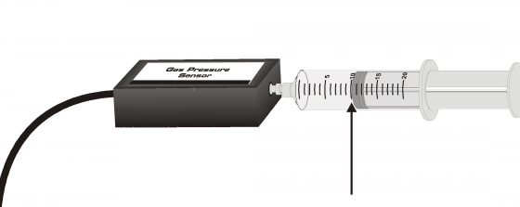

Opozorilo! Tlak med stiskanjem ne sme doseči 4 bar (400 kPa), ker lahko takšen ali večji tlak trajno poškoduje senzor.

Potrebna oprema:
- računalnik,
- računalniški vmesnik Vernier in računalniški program Logger Pro,
- senzor za tlak Vernier (Gas Pressure Sensor),
- 20 ml brizgalka

Navodilo:
a) Pripravite senzor za tlak in brizgalko z zrakom za zbiranje podatkov.
b) Preverite, ali je senzor za tlak priključen na 1. kanal vmesnika (Channel 1-CH1) in ali je bat v
brizgalki, ki naj bo priključena na senzor, nastavljen tako, da je začetek črnega kolobarja v
brizgalki na oznaki 10,0 ml (če ni tako, pokličite učitelja ali laboranta).
c) Pripravite računalnik za zbiranje podatkov: poženite program Logger Pro na namizju, odprite
datoteko za merjenje tlaka v odvisnosti od prostornine
(File – Open – PhysicalScience w Vernier/ 30 PresureandVolume.cmbl).

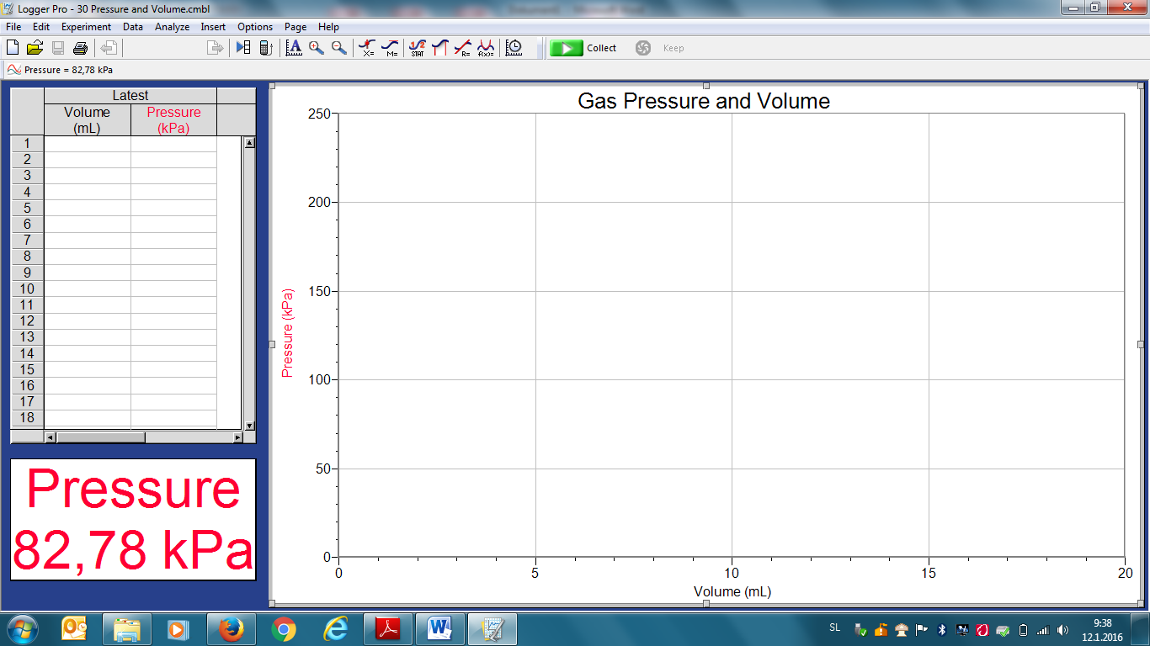

č) Oglejte si okno z grafom. Na x osi je volumen (volume) v vrednostih od 0 do 20 ml, na y osi je
tlak (pressure) v vrednostih 0 do 250 kPa.
d) Pritisnite zeleni gumb s puščico Collect v programu LoggerPro za začetek zbiranja podatkov.
e) Zberite podatke za tlak v odvisnosti od volumna (najbolje je, če eden upravlja z brizgalko in
drugi skrbi za računalniško zbiranje podatkov):

Postopek merjenja:

1. Premaknite bat tako, da je rob črnega obroča na vrednosti 5 ml; trdno držite bat, dokler se
vrednost tlaka ne ustali;

Ne prijemajte brizgalke tam, kjer je zaprt plin, ki mu merimo tlak, da se ne bo segrel.

2. Ko se vrednost tlaka ustali, kliknite keep; v okno vpišite vrednost 5.0 in pritisnite enter, da
shranite ta par podatkov.

3. Postopek ponovite za volumne 7.5, 10.0, 12.5, 15.0, 17.5, in 20.0 ml.

4. Kliknite STOP, ko ste končali z zbiranjem podatkov.

Oglejte si prikaz meritev tlaka v odvisnosti od volumna (pressure vs. volume).

1. Kliknite gumb za prilagajanje funkcij (Curve Fit).

2. Na seznamu izberite potenčno funkcijo (Inverse: p=A/V) in kliknite TrayFit.

3. Na graf se bo vrisala najboljša prilagoditvena krivulja. Če ste merili pravilno, se ujema s točkami
meritve, kliknite OK.

4. Opremite graf z ustreznim naslovom: Boylov zakon, razred, datum, priimki članov skupine
(Options –Graph options – title) in ga natisnite ter priložite tem navodilom.

Meritve:

Odčitana temperatura zraka v učilnici: T = ____________

Domača naloga:

V spodnjo tabelo podatkov prepišete vrednosti tlaka iz tabele na listu, ki ste ga natisnili. Izračunajte konstanto za sedem parov podatkov, ki jih imate v tabeli. Rezultate vpišite v tretji stolpec tabele. Izračunajte in vpišite tudi enoto konstante.
Tabela:
i | V (ml) | p (kPa) | k=pV ( )
1. | 5,0
2. | 7,5
3. | 10,0
4. | 12,5
5. | 15,0
6. | 17,5
7. | 20,0

Vprašanja in naloge:
1. Kaj se dogaja s tlakom zraka v brizgi, ko mu povečujemo prostornino?

2. Kaj se dogaja s tlakom zraka v brizgi, ko mu zmanjšujemo prostornino?

3. Ali se produkt tlaka in prostornine ohranja?

4. Za kakšno sorazmerje gre pri tej povezavi?

5. Izračunajte maso zraka, ki ste ga stiskali v brizgalki, s pomočjo odčitane temperature zraka v
učilnici. Za zrak vzemite molsko maso M=29g/mol.

Izračun:

6. S pomočjo temperature v učilnici in izmerjenega tlaka v brizgalki izračunajte konstanto pV za
V= 10ml iz splošne plinske enačbe in jo izrazite v osnovnih enotah. Za zrak vzemite
M=29g/mol.

Izračun:

FIZ-MAT
Katero količino pri eksperimentu spreminjamo? _________________________________________
Katera spremenljivka je neodvisna? ___________________________________________________
Katera spremenljivka je od nje odvisna? _______________________________________________
Katera količina je ves čas meritve nespremenjena? _______________________________________
Kako imenujemo tako količino, ki ne spreminja svoje vrednosti? ____________________________
Izmerjene podatke zberite v preglednici.

V (ml) | 5,0 | 7,5 | 10,0 | 12,5 | 15,0 | 17,5 | 20,0
p (kPa)

Urejene pare (V, p) ponazorite s točkami v koordinatnem sistemu. Narišite graf p(V). Dopolnite zapise na koordinatnih oseh. Ali smemo točke v grafu povezati? ____________________________
Zakaj? Utemeljite: ________________________________________________________________________________

Ali je možno v brizgalki izbrati prostornino (volumen), katere vrednost je med 7,5 ml in 10 ml? _________ Ali lahko tudi tej prostornini zraka izmerimo pripadajoči tlak v brizgalki? ______

Primerjajte urejena para (10 ml, ____) in (20 ml, ____), ter urejena para (15 ml, _____) in
(7,5 ml, _____). Kaj ugotovite? ____________________________________________________________________________ ________________________________________________________________________________Če se prostornina v brizgalki dvakrat poveča, se tlak __________________________________
Če se prostornina v brizgalki dvakrat zmanjša, se tlak _________________________________
Kaj predvidevate, da se bo zgodilo s tlakom, če se prostornina 3 krat poveča? ________________
Kaj predvidevate, da se bo zgodilo s tlakom, če se prostornina 4 krat zmanjša? ________________
Če se neodvisna količina dvakrat, trikrat, štirikrat … poveča, se odvisna količina ______________
Če se neodvisna količina dvakrat, trikrat, štirikrat … zmanjša, se odvisna količina _____________
V kakšnem sorazmerju sta prostornina zraka v brizgalki in tlak plina v njej? __________________
Kako izračunamo koeficient tega sorazmerja? __________________________________________
Za urejene pare podatkov zbranih v preglednici izračunajte koeficient.

V (ml) | 5,0 | 7,5 | 10,0 | 12,5 | 15,0 | 17,5 | 20,0
p (kPa)
k ( )

Ali je vrednost koeficienta v vseh primerih enaka? ___________________
Zapišite matematično razlago, zakaj je tako? ________________________________________________________________________________________________________________________________________________________________ Vrednost izračunanih koeficientov ustrezno zaokrožite. ___________________________________
Izračunajte aritmetično sredino izračunanih koeficientov. __________________________________ Izračunajte modus izračunanih koeficientov. ____________________________________________ Izračunajte mediano izračunanih koeficientov. __________________________________________
Katera od srednjih vrednosti je najbolj ustrezna za izračun koeficienta v tem primeru? ___________
Zakaj? ______________________________
Zapišite enačbo tega sorazmerja. ____________________
Izrazite prostornino iz enačbe. ________________
Izrazite tlak iz enačbe. ______________________
V katerem kvadrantu koordinatnega sistema se nahaja graf? _________________
Zakaj? _____________________________________________________________
Ali lahko prostornina zraka v brizgalki zavzame negativno vrednost? _________________
Premislite, s katero funkcijo bi zapisali odvisnost tlaka od prostornine. ______________
Zapišite funkcijo p(V)= ________
Zapišite funkcijo V(p)= ________
Zapišite definicijsko območje funkcije. __________________________
Zapišite zalogo vrednosti funkcije. _________________________________

